Инструкция 1. Регистрация и вход в систему
Как зарегистрироваться в личном кабинете
Регистрация в системе FIT-express осуществляется через платформу Online Express. Для этого необходимо перейти на сайт Online Express, нажать на кнопку «Войти», затем кнопку «Регистрация». После этого нужно выбрать тип учетной записи «Турагент», указать страну «Казахстан» и ввести БИН вашего агентства.
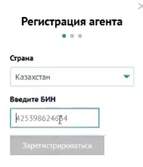
В процессе регистрации требуется заполнить все обязательные поля, включая фамилию, имя, отчество, должность, корректный адрес электронной почты, телефон контактного лица, сведения о компании, банковские реквизиты.
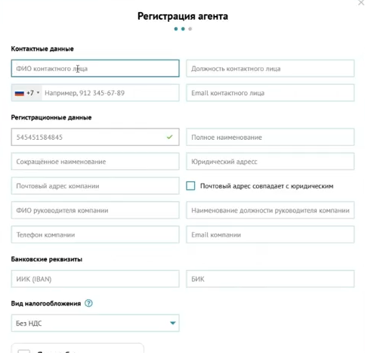
После проверки данных на указанный e-mail придет письмо со ссылкой для подтверждения регистрации. После ее подтверждения вы получите логин и пароль, которые являются едиными для доступа как к Online Express, так и к FIT-express.
Как добавить или изменить данные в системе
Самостоятельное изменение данных в профиле невозможно, кроме номера телефона и адреса. Для корректировки остальной информации необходимо обратиться в агентский отдел.
Как сменить/ восстановить пароль
В случае утери пароля его можно восстановить, нажав на странице входа кнопку «Забыли пароль?».
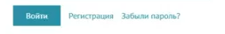
Введите в открывшуюся форму адрес электронной почты, указанный при регистрации, и перейдите по ссылке для сброса, которая придет на почту. Новый пароль будет отправлен отдельным письмом.

